**学校法人　鈴鹿享栄学園　鈴鹿中等教育学校・鈴鹿高等学校**

～生徒の防災意識の向上を目指して～

　鈴鹿高等学校と鈴鹿中等教育学校の2校から成る鈴鹿享栄学園には、鈴鹿市2名と甲賀市1名の計3名の消防団員がいて、それぞれの地域で活躍し、鈴鹿市から消防団協力事業所の認定を受けています。

学園内での活動は、生徒向けのAED講習会で仲間の団員と共に指導したり、避難訓練の企画や防災備蓄品の整備に参画しています。

　3学期の始業式で校長から、本学園の団員が指揮を執った全国女性消防操法大会での活躍、出初式の様子、大規模災害対応団員ライドエイド、そして緊急時は夜間でも駆けつける仕事を紹介し、消防団員の方に大変お世話になり敬意と感謝の気持ちを忘れないようにと話がありました。

　今後とも生徒の防災意識の向上、効果的な避難訓練、地域との連携をテーマにより実践的な備えをしていきたいと考えています。

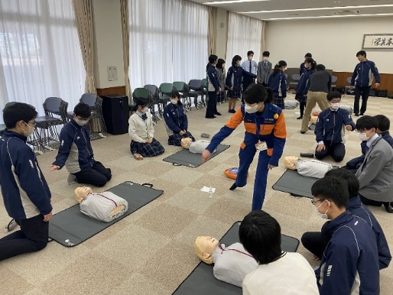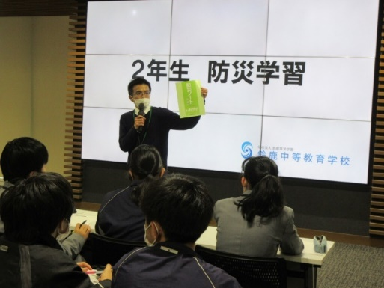

※ 第 75 回三重県消防大会パンフレットより（令和６年3月）